# ****Gestão de Projetos****

Tudo que visa um resultado específico pode ser considerado um projeto, desde cozinhar o jantar até fazer uma viajem internacional. Apesar disso, conforme mais complexo for o seu objetivo, mais **esforço e planejament**o você precisa ter para garantir que ele dê certo e, nas organizações, a maioria dos objetivos traz essa **complexidade**. Por isso, a **gestão de projetos** é um tópico tão discutido, porque ela organiza e facilita o alcance dessas metas. Se você já ouviu falar da gestão de projetos, mas ainda não sabe direito o que ela é e como funciona, esse material vai te ajudar! Nós reunimos tudo o que você precisa saber sobre gestão de projetos para começar a colocá-la em prática. Confira o que vem por aí:

## **O que é um projeto?**

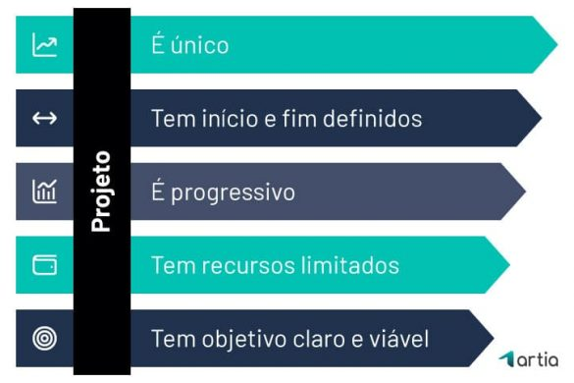

Antes de falarmos da gestão de projetos, é preciso esclarecer o que entendemos por “projetos”. Afinal, não tem como você aprender a gerenciar algo que não sabe direito o que é, né? De acordo com o PMI (Project Management Institute):

Um projeto é um esforço temporário empreendido para criar um produto, serviço ou resultado exclusivo.

Ou seja, é tudo aquilo que tem um objetivo claro a ser alcançado dentro de um prazo determinado, contando com um conjunto limitado de recursos humanos, financeiros e materiais. Para ser considerado um projeto, o empreendimento deve possuir **5 características**:

### **É único**

Um projeto é planejado conforme o contexto no qual está inserido. Por isso, cada projeto é único, porque é pensado de acordo com os **objetivos e a realidade da organização naquele momento**.

### **Tem início e fim definidos**

Quando o objetivo é atingido, o projeto se encerra. Então, não é apenas o momento de início que deve ser considerado, mas também o **prazo de conclusão**, para que possa ser construído um cronograma eficiente e os recursos sejam utilizados da maneira certa.

### **É progressivo**

Um projeto nunca é feito de uma entrega só, mas sim de **entregas gradativas**. A execução é realizada tarefa por tarefa que, ao final, construirão o resultado do projeto como entrega final.

### **Tem delimitação de recursos**

Quando uma empresa busca alguma coisa, ela tem um **orçamento disponível** para aquilo e, às vezes, o resultado desejado não compensa o investimento. Assim, um projeto deve ter uma limitação de recursos e gastos, porque isso indicará a viabilidade de colocá-lo em prática.

### **Tem objetivo claro e viável**

Um projeto não é uma meta ou um desejo qualquer da empresa. Ele precisa ter um objetivo individual, claro e viável que **justifique**a sua realização. Ou seja, precisa ter propósito e sentido.

## **Qual a diferença entre Projeto e Processo?**

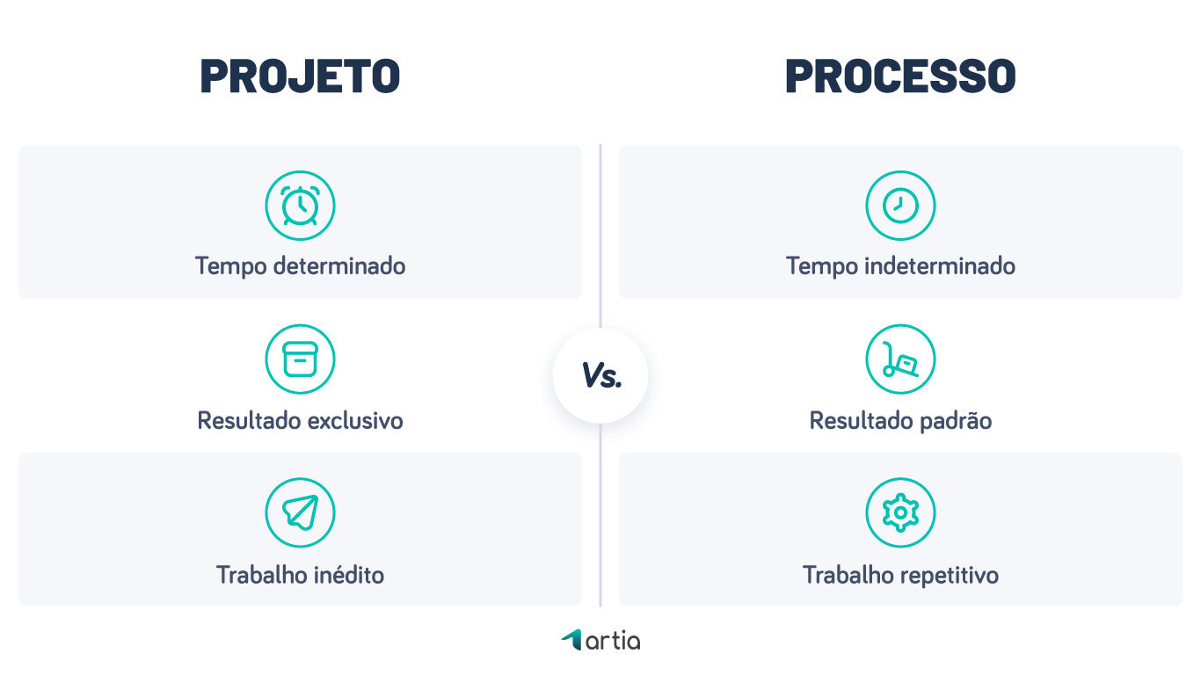

Na gestão de projetos muitos confundem os termos “processo” e “projeto”, por isso, é importante destacar a diferença entre eles. O **projeto**é temporário, gera um resultado único e é elaborado progressivamente. Já o **processo**, é um trabalho contínuo de resultados padronizados. Dessa forma, é comum que os projetos utilizem vários processos para chegar ao seu fim, mas isso não quer dizer que eles sejam sinônimos.

## **O que é gestão de projetos?**

A gestão de projetos é o **conjunto de metodologias, ferramentas e conhecimentos** empreendidos para garantir o sucesso dos projetos. Ou seja, ela é o mecanismo que vai **traçar estratégias e monitorar as atividades da empresa para garantir que os resultados esperados sejam alcançados**. Simples, né? A definição de gestão de projetos é fácil de ser entendida, mas para que ela seja eficiente, é preciso conhecer mais a fundo os elementos que a compõe. Siga a leitura para saber mais!

## **Qual a importância da gestão de projetos para as empresas?**

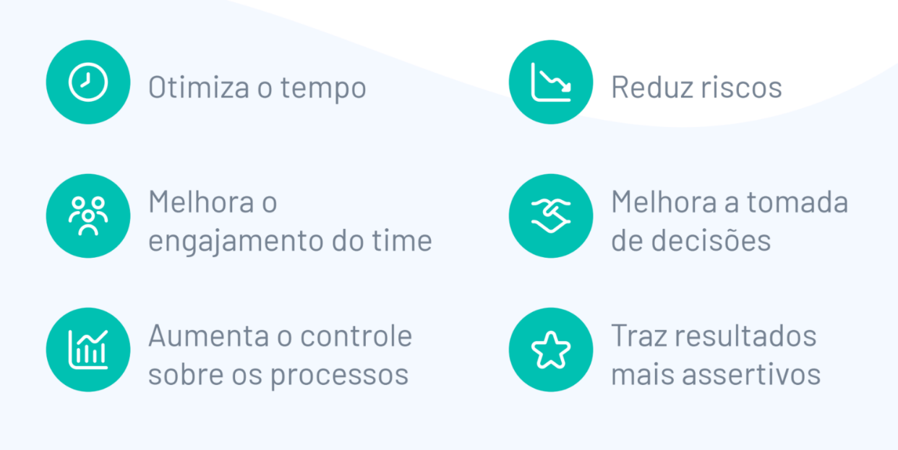

De modo geral, a gestão de projetos tem uma única função: **garantir o sucesso do projeto**. Isso quer dizer que ela vai fazer de tudo para que, quando concluído, o resultado esteja de acordo com os requisitos estabelecidos, em relação ao prazo, custo e qualidade. Para isso, ela:

* Mantém o projeto dentro do prazo e orçamento disponíveis
* Organiza as atividades para que o cronograma seja seguido
* Garante os recursos necessários para cumprir os requisitos de qualidade;
* Alinha a execução aos objetivos do projeto
* Desenvolve estratégias para otimizar a execução.

Assim, ela é uma maneira de coordenar melhor as ações da empresa e aumentar as chances de alcançar resultados positivos, sendo muito importante no contexto organizacional. A gestão de projetos direciona a organização para ações mais certeiras e estruturadas, trazendo inúmeros benefícios. Ela:

## **Como funciona a gestão de projetos?**

A base da gestão de projetos é apresentada pelo **PMBOK®**, que é o guia de gestão de projetos desenvolvido pelo PMI. Neste grande manual, a gestão de projetos tem três elementos fundamentais:

* Papéis do projeto
* Ciclo de vida do projeto
* Áreas de gerenciamento

A sétima edição do PMBOK® trouxe algumas mudanças nestes elementos, que, agora, são apresentados como **princípios de entrega e domínios de desempenho do projeto**. Mas, como este é um guia básico de gestão de projetos, apresentaremos o que foi considerado até o momento e, no nosso guia avançado de gestão de projetos, você poderá conferir quais foram essas atualizações no manual e seus impactos.

## **Papéis da gestão de projetos**

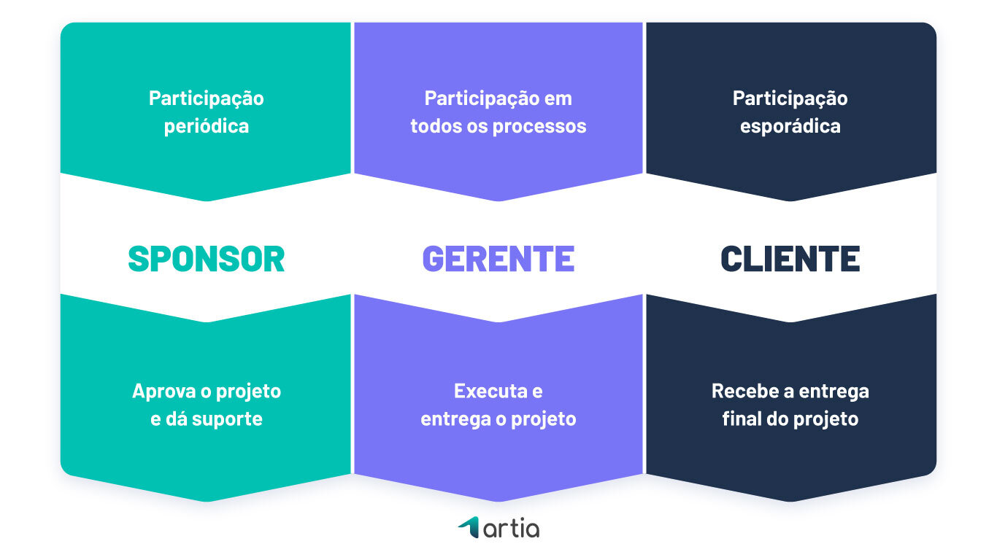

Um projeto tem diversas partes interessadas e pessoas que irão interferir na execução. Mas, para que ele aconteça, é preciso ter a participação da **equipe e de três papéis principais**:

### **Sponsor**

O **sponsor**é quem patrocina o projeto e escolhe o gerente, prestando **suporte**a ele nas ações mais importantes. Assim, ele é a figura de maior autoridade no projeto.

### **Gerente**

O **gerente**é o responsável pelas **entregas e resultados** do projeto. Ele coordena o planejamento, a execução e a entrega, sendo um líder mediador entre o sponsor e a equipe.

### **Cliente**

O cliente não necessariamente estará envolvido no projeto, o foco dele é apenas a entrega final, porque ele é quem **recebe**o produto/serviço. Em alguns casos, principalmente em projetos internos, estes três papéis podem ser realizados pela mesma pessoa, mas serão funções diferentes que estarão atribuídas a um mesmo indivíduo naquele contexto.

## **Ciclo de vida do projeto**

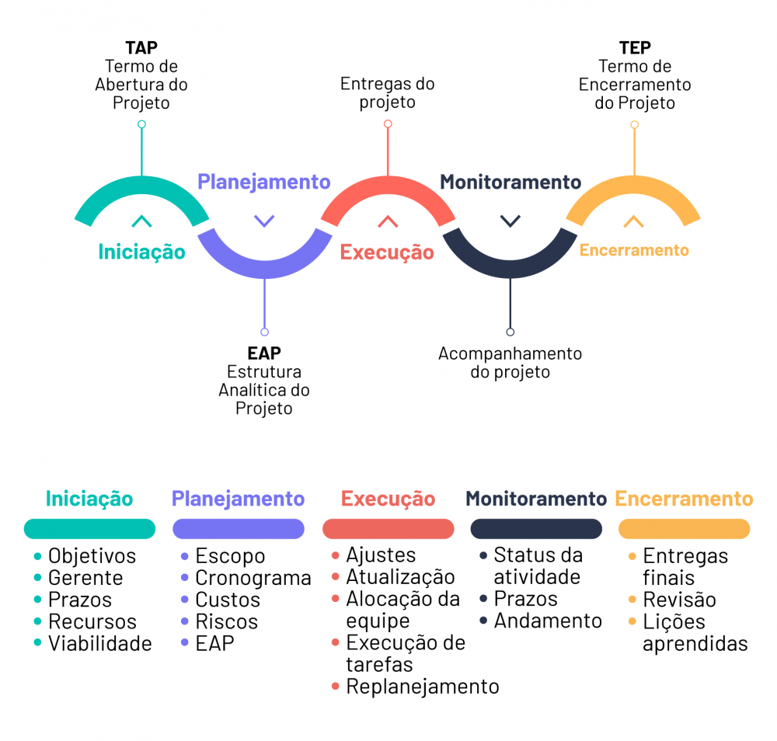

De acordo com o PMBOK®, para realizar uma boa gestão de projetos é preciso seguir **cinco etapas** fundamentais: iniciação, planejamento, execução, monitoramento e encerramento.

### Iniciação

A primeira etapa, como o próprio nome indica, é a de início do projeto. Aqui, é o momento para alinhar as possibilidades e definir quesitos básicos, respondendo a premissas gerais de:**O quê? Como? Por quê? Quando?** Essa fase fornece o direcionamento do projeto e avalia sua **viabilidade**.

### **Planejamento**

O planejamento serve para detalhar tudo o que precisará ser feito, definindo atividades, prazos e responsáveis. Esta etapa deve construir um **plano específico** para cada uma das áreas de gerenciamento, detalhando: escopo, cronograma, custos, equipe, qualidade, recursos, comunicação, riscos, aquisições e partes interessadas.

### **Execução**

O objetivo da execução, é concluir as **entregas**estipuladas ao longo do projeto e, ao final, alcançar a meta definida. Ou seja, esta é a etapa que tira as ideias do papel e coloca os planos em ação.

### **Monitoramento**

O principal objetivo do monitoramento é **evitar desvios** do planejamento e manter a execução eficiente. Fazer este acompanhamento frequente das atividades é fundamental para que os resultados desejados efetivamente sejam alcançados e a empresa não tenha prejuízos.

### **Encerramento**

Ao final do projeto, é importante fazer uma **revisão geral** dos dados para garantir que nenhum elemento foi esquecido ao longo dos processos. Além disso, é interessante fazer uma **análise dos erros e acertos**, pois lições podem ser aprendidas e os processos aprimorados.

## **Áreas de Gerenciamento de Projetos**

Para alcançar o sucesso nos projetos, há **dez áreas que precisam ser gerenciadas**:

* **Aquisições:** Identifica os elementos que são necessários para a execução do projeto, mas que a empresa ainda não possui.
* **Comunicação:** Garante que todos os envolvidos no projeto estejam alinhados e saibam as informações necessárias durante a execução.
* **Custos:** Informa as despesas necessárias para executar e finalizar o projeto.
* **Escopo:** Define os objetivos, requisitos e entregas do projeto.
* **Integração:** Garante que todas as áreas de gestão estejam em conformidade e que os objetivos do projeto tenham sentido.
* **Partes interessadas:** Engaja os stakeholders no projeto, trazendo apoio e diminuindo as resistências.
* **Qualidade:** Define os critérios de qualidade do projeto, estipulando padrões e referências para as entregas.
* **Recursos:** Identifica, aloca e adquire todos os elementos, físicos e humanos, necessários para que o projeto seja executado.
* **Riscos:** Prevê situações e cria planos de ação para ações que podem impactar os projetos.
* **Tempo:** Assegura o cumprimento dos prazos estipulados no cronograma.

No **PMBOK 7**, estas dez áreas de gerenciamento foram substituídas por **oito domínios de desempenho**:

* **Partes interessadas:** Mantem o alinhamento com os stakeholders no projeto e promove relacionamentos positivos.
* **Equipe:** Estabelece uma cultura que conduz a equipe ao alto desempenho.
* **Abordagem e desenvolvimento:** Estipula a cadência de entrega e ciclo de vida necessários para otimizar os resultados do projeto.
* **Planejamento:** Organiza, elabora e coordena o trabalho do projeto
* **Trabalho do projeto:** Coordena os processos e a execução do projeto.
* **Entrega** Garante o cumprimento dos requisitos, escopo e expectativas de qualidade do projeto.
* **Medição:** Avalia o desempenho do projeto e implementa medidas corretivas.
* **Incerteza:** Analisa como lidar com as ameaças e oportunidades.

## **Metodologias de gestão de projetos**

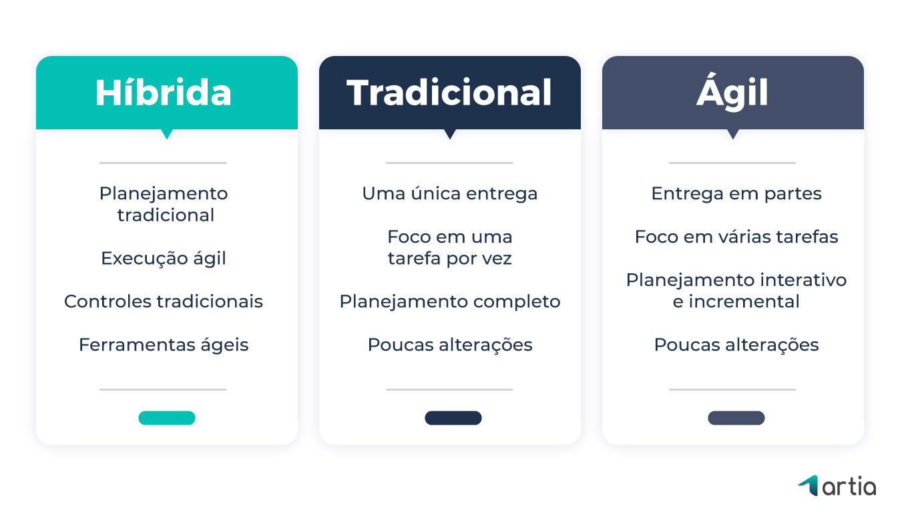

As **metodologias de projeto** são as **estratégias**aplicadas para organizar e sistematizar a execução dos projetos. Existem diversas metodologias de gerenciamento de projetos, que são classificadas em **três tipos**:

### **Metodologia tradicional**

As metodologias preditivas são as que priorizam o **controle e o planejamento do projeto**. Isto é, as etapas são mapeadas e estruturadas antes de iniciar a execução. Estas foram as primeiras formas estruradas de gestão de projetos, por isso, essas metodologias também são chamadas de clássicas ou tradicionais.

### **Metodologia ágil**

As **metodologias ágeis**, também chamadas de adaptativas, têm foco maior no **valor da entrega**. Assim, a ideia é que o projeto seja estruturado ao longo de sua execução, se adaptando às necessidades que surgem com o tempo. Geralmente, os objetivos são definidos em ciclos, de 2 a 6 semanas, para que se possa ter entregas mais rápidas e pontuais.

### **Metodologia híbrida**

As **metodologias híbridas** são a **união de métodos preditivos e ágeis**. A proposta é que haja um detalhamento um pouco maior do projeto, mas que este seja aberto a reavaliações constantes, para manter uma resposta rápida às mudanças.

### Cascata

#metodologia preditiva A metodologia cascata é aquela que funciona através de etapas sequenciais. Isso significa que uma atividade do projeto só inicia quando a anterior está concluída, seguindo a lógica de uma cascata, que corre em uma única direção.

### PRINCE2

# metodologia preditiva A PRINCE 2 (Project in Controlled Enviroment) é uma coletânea de boas práticas em gestão de projetos. São 21 conceitos divididos em 7 princípios, 7 temas e 7 processos que possibilitam o acompanhamento integral do projeto, planejando desde o início até o encerramento. Ela envolve uma extensa documentação que é bastante útil para o rastreamento do desempenho dos projetos e para o planejamento.

### SCRUM

#metodologia ágil Considerado um framework de gestão de projetos, a metodologia Scrum funciona a partir de ciclos planejados de trabalho. Os projetos são divididos em etapas cíclicas chamadas de sprints, que duram de 2 a 4 semanas e englobam uma série de tarefas a serem realizadas. Quando uma sprint acaba, começa a próxima, e assim se sucede até a conclusão do projeto. Desse modo, o trabalho é pensado a curto prazo e com atividades mais pontuais que, ao decorrer das entregas e novas sprints, alcançarão algum objetivo maior.

### Extreme Programming (XP)

#metodologia ágil Assim como o Scrum e outras metodologias ágeis, o XP também trabalha com pequenas entregas do projeto. A diferença é que, aqui, as Sprints costumam ser mais curtas e alterações acontecem ao longo do ciclo. Revisões são feitas constantemente para garantir que o produto final terá alta qualidade, levando as práticas ágeis ao “extremo”.

### PRINCE2 Agile

#metodologia híbrida A PRINCE2 Agile é uma metodologia de gestão de projetos que combina princípios preditivos e ágeis. Assim, ela tem uma estrutura de gestão bem consolidada, com a divisão clara de papéis e a criação de planos detalhados no projeto, mas traz também a entrega ágil, incluindo os princípios de aprendizado e melhoria contínua.

# Ref.: https://artia.com/blog/gestao-de-projetos/